Критерии и ключи ответов
Вариант 133
1 | 2 | 3 | 4 | 5 | 6 | 7 | 8 | 9 | 10 | 11 | 12 | 13 | 14 | 15 | 16 | 17 | 18 | 19
34125 | 78 | 132 | 127 | 9,1 | 7 | 1 | -0,1 | 14 | 0,995 | 2 | 4 | 4 | -60 | 28 | 27 | 189 | 12 | 12

20. Сократите дробь 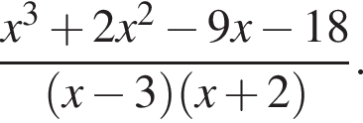
Решение. Разложим числитель на множители, используя метод группировки:
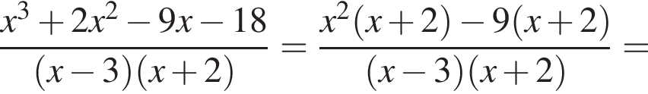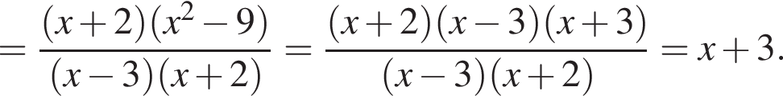
Ответ: 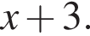
Критерии проверки:
Критерии оценивания выполнения задания | Баллы
Правильно выполнены преобразования, получен верный ответ | 2
Решение доведено до конца, но допущена ошибка или описка вычислительного характера, с её учётом дальнейшие шаги выполнены верно | 1
Другие случаи, не соответствующие указанным выше критериям | 0
Максимальный балл | 2

21. Первые 5 часов автомобиль ехал со скоростью 60 км/ч, следующие 3 часа — со скоростью 100 км/ч, а последние 4 часа — со скоростью 75 км/ч. Найдите среднюю скорость автомобиля на протяжении всего пути.
Решение. Средняя скорость, это отношение пройденного пути ко времени, за который пройден этот путь. За первые 5 часов автомобиль проехал 5 · 60 = 300 км, за следующие три часа — 3 · 100 = 300 км и за последние 4 часа — 4 · 75 = 300 км. Весь путь составил 300 + 300 + 300 = 900 км, а суммарное время движения — 5 + 3 + 4 = 12 часов, откуда средняя скорость автомобиля на протяжении всего пути 900/12 = 75 км/ч.
Ответ: 75.
Критерии проверки:
Критерии оценивания выполнения задания | Баллы
Правильно составлено уравнение, получен верный ответ | 2
Правильно составлено уравнение, но при его решении допущена вычислительная ошибка, с её учётом решение доведено до ответа | 1
Другие случаи, не соответствующие указанным критериям | 0
Максимальный балл | 2

22. При каком значении p прямая 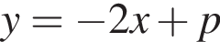 имеет с параболой 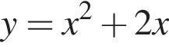 ровно одну общую точку? Найдите координаты этой точки. Постройте в одной системе координат данную параболу и прямую при найденном значении p.
Решение. 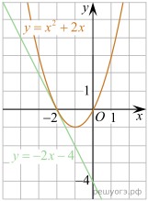Выделим полный квадрат:
Следовательно, искомая парабола получается сдвигом графика функции 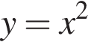на 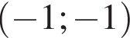 — см. рис.
Запишем условие наличия общей точки:
Прямая будет иметь с параболой единственную общую точку при условии, что дискриминант полученного квадратного уравнения равен нулю: 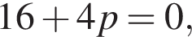 откуда 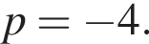 Подставив значение параметра в уравнение, находим 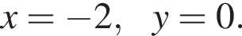
Прямая 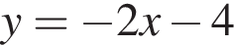 изображена на рисунке.

Ответ: p = −4, координата точки: (−2; 0).
Критерии проверки:
Критерии оценивания выполнения задания | Баллы
График построен правильно, верно указаны все значения , при которых прямая имеет с параболой ровно одну общую точку | 2
График построен правильно, указаны неверные значения | 1
Другие случаи, не соответствующие указанным выше критериям | 0
Максимальный балл | 2

23. В прямоугольном треугольнике ABC с прямым углом C известны катеты: AC = 6 , BC = 8 . Найдите медиану CK этого треугольника.
Решение. 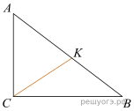
Медиана в прямоугольном треугольнике равна половине гипотенузы, поэтому:
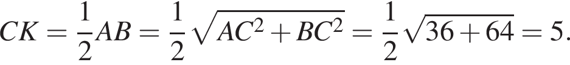
Ответ: 5.

Критерии проверки:
Критерии оценивания выполнения задания | Баллы
Ход решения верный, все его шаги выполнены правильно, получен верный ответ. | 2
Ход решения верный, все его шаги выполнены правильно, но даны неполные объяснения или допущена одна вычислительная ошибка. | 1
Другие случаи, не соответствующие указанным критериям. | 0
Максимальный балл | 2

24. Окружность касается стороны AB треугольника ABC, у которого ∠C = 90°, и продолжений его сторон AC и BC за точки A и B соответственно. Докажите, что периметр треугольника ABC равен диаметру этой окружности.
Решение. 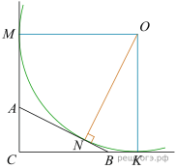
Пусть O — центр окружности, d — ее диаметр, а M, N и K — точки касания окружности с прямыми AC, AB и BC соответственно. Радиус OM перпендикулярен AC, а OK перпендикулярен BC. Следовательно, в четырехугольнике OMCK имеем ∠C = ∠M = ∠K = 90°, а значит, OMCK — прямоугольник. Поскольку OM = OK, прямоугольник OMCK — квадрат.
Следовательно, 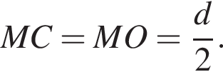
Отрезки касательных, проведенных из одной точки к окружности, равны: AM = AN, BN = BK и CM = CK. Периметр треугольника ABC равен
P = AB + BC + AC = AC + AN + BN + BC =
= AC + AM + BK + BC = MC + CK = 2MC = d.

Критерии проверки:
Критерии оценивания выполнения задания | Баллы
Доказательство верное, все шаги обоснованы | 2
Доказательство в целом верное, но содержит неточности | 1
Другие случаи, не соответствующие указанным критериям | 0
Максимальный балл | 2

25. Одна из биссектрис треугольника делится точкой пересечения биссектрис в отношении 40 : 1, считая от вершины. Найдите периметр треугольника, если длина стороны треугольника, к которой эта биссектриса проведена, равна 30.
Решение.
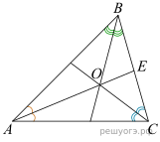 Проведем построения и введем обозначения, как показано на рисунке. Пусть 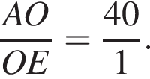
Рассмотрим треугольник ACE. Прямая CO — биссектриса, по свойству биссектрисы:
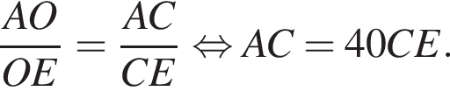
Рассмотрим треугольник ABE. Прямая BO — биссектриса, по свойству биссектрисы:
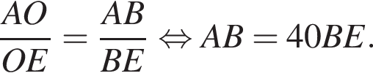
Складывая два получившихся равенства, получаем:
Таким образом, периметр треугольника ABC равен 1230.

Ответ: 1230.

Критерии проверки:
Критерии оценивания выполнения задания | Баллы
Ход решения верный, все его шаги выполнены правильно, получен верный ответ. | 2
Ход решения верный, чертёж соответствует условию задачи, но пропущены существенные объяснения или допущена вычислительная ошибка. | 1
Другие случаи, не соответствующие указанным критериям. | 0
Максимальный балл | 2

Вариант 134
1 | 2 | 3 | 4 | 5 | 6 | 7 | 8 | 9 | 10 | 11 | 12 | 13 | 14 | 15 | 16 | 17 | 18 | 19
2346 | 11 | 4,8 | 300 | 29300 | 11 | 4 | 1,5 | 0,6 | 0,05 | 4 | 8 | 2 | -41 | 14 | 21 | 276 | 9 | 23

20. Решите уравнение: 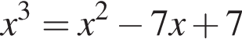
Решение. Перенесем все члены в левую часть и разложим ее на множители:
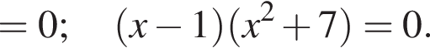
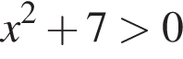 при всех значениях x, поэтому 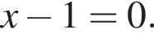 Значит, 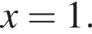
Ответ: 1.
Критерии проверки:
Критерии оценивания выполнения задания | Баллы
Правильно выполнены преобразования, получен верный ответ | 2
Решение доведено до конца, но допущена ошибка или описка вычислительного характера, с её учётом дальнейшие шаги выполнены верно | 1
Другие случаи, не соответствующие указанным выше критериям | 0
Максимальный балл | 2

21. Первые 300 км автомобиль ехал со скоростью 60 км/ч, следующие 300 км — со скоростью 100 км/ч, а последние 300 км — со скоростью 75 км/ч. Найдите среднюю скорость автомобиля на протяжении всего пути.
Решение. Средняя скорость — это расстояние, разделенное на время движения. Первый отрезок пути автомобиль проехал за 300/60 = 5 часов, второй — за 300/100 = 3 часа, третий — за 300/75 = 4 часа. Средняя скорость автомобиля на протяжении всего пути составила 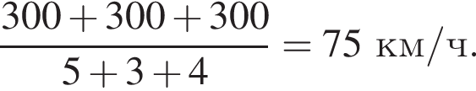
Ответ: 75.
Критерии проверки:
Критерии оценивания выполнения задания | Баллы
Правильно составлено уравнение, получен верный ответ | 2
Правильно составлено уравнение, но при его решении допущена вычислительная ошибка, с её учётом решение доведено до ответа | 1
Другие случаи, не соответствующие указанным критериям | 0
Максимальный балл | 2
22. Первая прямая проходит через точки 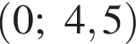 и 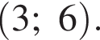 Вторая прямая проходит через точки 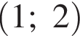 и 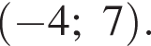 Найдите координаты общей точки этих двух прямых.
Решение. Уравнение прямой 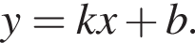
Подставляя координаты первой пары точек, получаем систему:
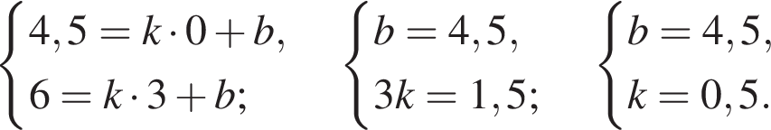
Значит, уравнение первой прямой 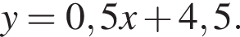Аналогично найдем уравнение второй прямой:
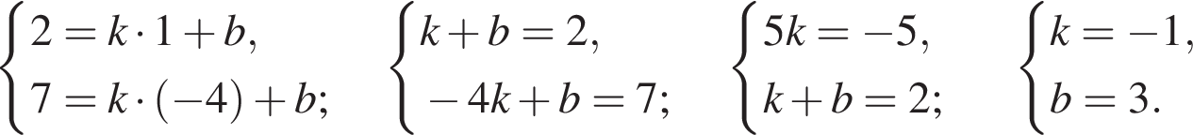
Уравнение второй прямой 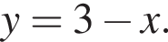
Чтобы найти координаты общей точки, решим систему:
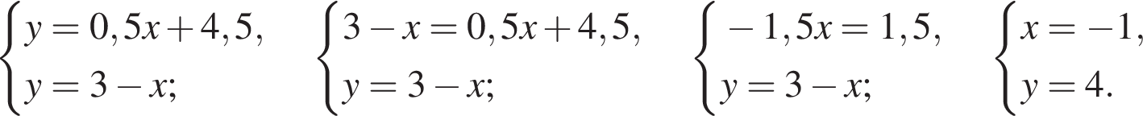
Ответ: 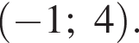
Критерии проверки:
Критерии оценивания выполнения задания | Баллы
Системы выписаны верно, верно найдены искомые значения | 2
Системы выписаны верно, но искомые значения найдены неверно или не найдены | 1
Другие случаи, не соответствующие указанным критериям | 0
Максимальный балл | 2

23. Прямая, параллельная стороне AC треугольника ABC, пересекает стороны AB и BC в точках M и N соответственно. Найдите BN, если MN = 17, AC = 51, NC = 32.
Решение. 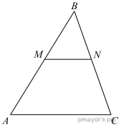
Рассмотрим треугольники ABC и BMN, углы BMN и BAC равны как соответственные при параллельных прямых, угол B — общий, следовательно, эти треугольники подобны, откуда 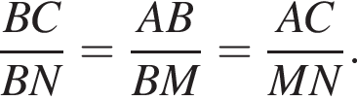
Найдем BN:
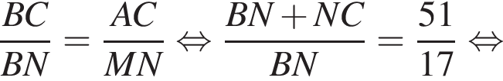

Ответ: 16.

Критерии проверки:
Критерии оценивания выполнения задания | Баллы
Ход решения верный, все его шаги выполнены правильно, получен верный ответ. | 2
Ход решения верный, все его шаги выполнены правильно, но даны неполные объяснения или допущена одна вычислительная ошибка. | 1
Другие случаи, не соответствующие указанным критериям. | 0
Максимальный балл | 2

24. В треугольнике ABC угол равен 36°,  — биссектриса. Докажите, что треугольник ABD — равнобедренный.
Решение.
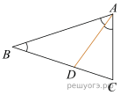 Треугольник ABC равнобедренный, поэтому  = 72°.
Значит, 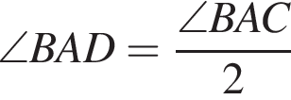 = 36°. Таким образом, углы ABD и BAD равны, поэтому треугольник ABD — равнобедренный.

Критерии проверки:

Критерии оценивания выполнения задания | Баллы
Доказательство верное, все шаги обоснованы | 2
Доказательство в целом верное, но содержит неточности | 1
Другие случаи, не соответствующие указанным критериям | 0
Максимальный балл | 2

25. Найдите острые углы прямоугольного треугольника, если его гипотенуза равна 12, а площадь равна 18.
Решение.
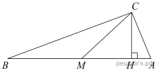
Из вершины C прямого угла прямоугольного треугольника ABC проведем медиану CM и высоту CH. Тогда:
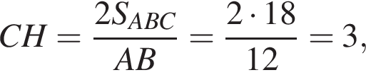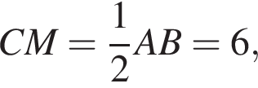

поскольку медиана, проведенная к гипотенузе прямоугольного треугольника, равна ее половине.
В прямоугольном треугольнике CHM катет CH равен половине гипотенузы CM, поэтому 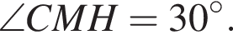
Треугольник CMA равнобедренный с углом 30°, следовательно, угол при основании 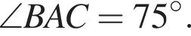
Сумма острых углов прямоугольного треугольника ABC равна 90°, поэтому 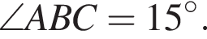
Ответ: 15°, 75°.

Критерии проверки:
Критерии оценивания выполнения задания | Баллы
Ход решения верный, все его шаги выполнены правильно, получен верный ответ | 2
Ход решения верный, все его шаги выполнены правильно, но даны неполные объяснения или допущена одна вычислительная ошибка | 1
Другие случаи, не соответствующие указанным критериям | 0
Максимальный балл | 2

